Кресла качалки Венский стиль
Интернет магазин www.salavida.ru г. Челябинск, Копейское шоссе 2/2, тел. 8(351)777-24-83 сот. 8 908 061 72 61
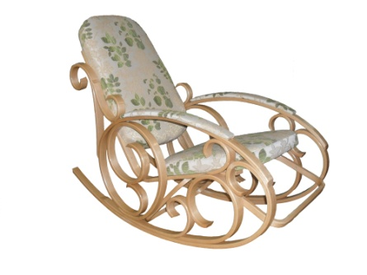 | «Голиаф»  Описание:  Классическое кресло качалка. На протяжении долгого времени занимает лидирующее место. Если кому нужно сидеть вечером у камина под пледом, курить трубку и читать Конан Дойля - этот выбор для вас !  Характеристики:  Высота: 122 см.  Глубина: 116 см.  Ширина: 66 см. | Опт.
 |  | 10500 р.
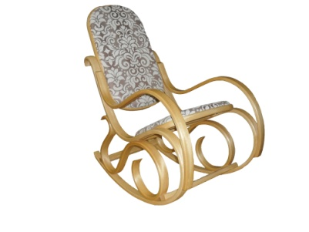 | «Тонет»  Описание: Выполненные из клееного гнутого шпона массива Сосны Сиденье шириной 43 см позволяет разместить практически любого человека весом до 80 кг.  Характеристики:  Высота: 96 см.  Глубина: 91 см.  Ширина: 54 см. | 4200 р.
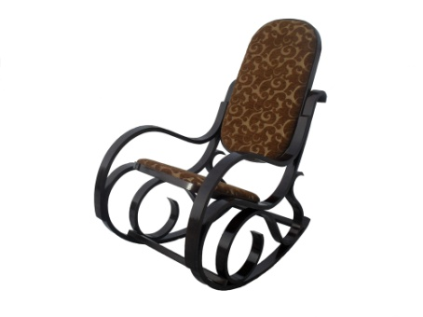 | «Тонет-1»  Описание: Спинка и сидушка этого изделия являются мягкими и очень уютными, они наполнены специальным влагостойким поролоном и обтянуты прочной тканью. самое износостойкое изделие в своей ценовой категории. Выполненные из клееного гнутого шпона массива Бука ножки очень элегантно "пружинят" под Вами. Сиденье шириной 43 см позволяет разместить практически любого человека весом до 95 кг. Оригинальный рисунок ткани сделает эту качалку очень красивым подарком.  Характеристики:  Высота: 96 см.  Глубина: 91 см.  Ширина: 54 см. | 4500 р.
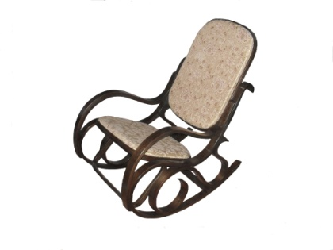 | «Тонет-2»  Описание: Выполнено из клееного гнутого шпона массива Бука Сиденье шириной 50 см позволяет разместить практически любого человека весом до 120 кг.  Характеристики:  Высота: 96 см.  Глубина: 91 см.  Ширина: 61 см. | 5800 р.
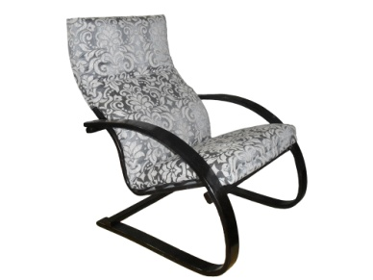 | «Релакс»  Описание: Эта модель привлекательна внешне и отличается нестандартной для кресло-качалок формой ножек, благодаря которым процесс покачивания происходит практически без усилий. Стоит только слегка откинуться назад и кресло начнет само слегка пружинить. Высокая спинка с большим подголовником принесет максимальное расслабление вашей шее и плечам  Характеристики:  Высота: 100 см.  Глубина: 80 см.  Ширина: 70 см. | 5000 р.
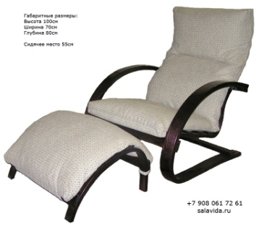 | «Релакс с пуфом» | 6300 р.
От расцветки ткани и цвета массива цена не меняется!
Действует дополнительная скидка при заказе от 5 -10 кресел скидка 5 % , от 10 - 20 кресел скидка 10% .

